kl. VIII Sp Edukacja dla bezpieczeństwa
Treści pogrubione proszę przepisać do zeszytu.
27.03.2020
Lekcja
Temat : Resuscytacja krążeniowo-oddechowa.
Resuscytacja krążeniowo- oddechowa – stosowanie technik służących do przywracania krążenia krwi i oddechu u poszkodowanego w stanie zatrzymania krążenia.
Objawy nagłego zatrzymania krążenia:
- utrata przytomności (brak reakcji na dotyk, głos, ból)
- brak oddechu
- brak tętna
- wiotkość mięśni
Algorytm podstawowych zabiegów resuscytacyjnych:
1. Sprawdź czy jest bezpiecznie.
2. Sprawdź stan świadomości poszkodowanego.
3. Oceń stan poszkodowanego wg schematu ABC (A-drożność dróg oddechowych, B-oddech, C-krążenie- dla ratowników niewykwalifikowanych brak oddechu oznacza zatrzymanie krążenia)
4. Jeśli poszkodowany nie oddycha, wezwij pogotowie ratunkowe – nr 999 lub 112
5. Natychmiast przystąp do resuscytacji krążeniowo-oddechowej – 30 uciśnięć klatki piersiowej i następnie 2 oddechy ratownicze. U dzieci wykonujemy w pierwszej kolejności 5 oddechów ratowniczych i następnie 30 uciśnięć aż do przyjazdu pogotowia ratunkowego.
Resuscytacja z wykorzystaniem AED.
AED – automatyczny defibrylator zewnętrzny – analizuje rytm pracy serca i wytwarza impuls elektryczny prądu stałego, który przez elektrody i ścianę klatki piersiowej jest przewodzony do serca i powoduje unormowanie jego rytmu. Do użycia nie jest potrzebne przeszkolenie – urządzenie automatycznie wydaje ratownikowi kolejne instrukcje głosowe (ekranowe) i ocenia, czy poszkodowanemu trzeba dostarczyć impuls elektryczny.
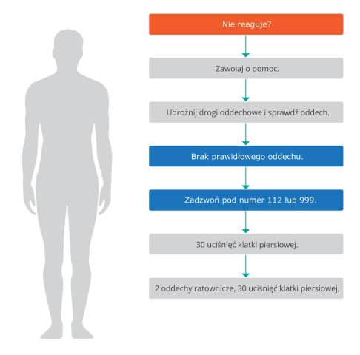
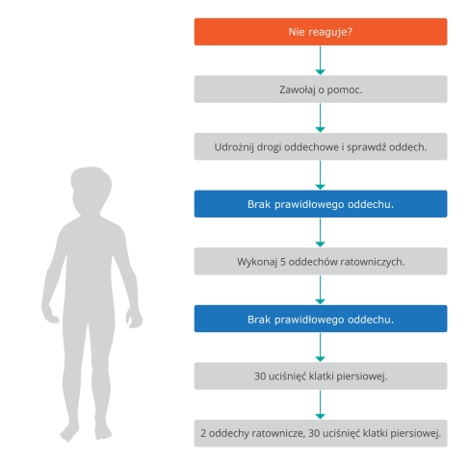
Zapraszam do zapoznania się z krótkimi filmikami przedstawiającymi:
użycie AED: https://www.youtube.com/watch?v=83z2o5xERc0
oraz Resuscytacje :
- dorosłych - https://www.youtube.com/watch?v=xvIO9t0MxIM&t=14s
- dzieci - https://www.youtube.com/watch?v=hmrLfZK_lpA
Praca domowa:
1. Wyjaśnij kiedy można przerwać resuscytację krążeniowo-oddechową.
2. Wypisz główne przyczyny nagłego zatrzymania krążenia.

Kontakt: damianmeniow.sosw@gmail.com

